MATERIAL COMPLEMENTAR: Preparo Básico em Periodontia
Aluna: Amanda Ferreira Gonzalez

Para a execução de um plano de tratamento inteligente e eficaz, que leve em consideração todas as individualidades e necessidades de cada paciente, faz-se necessário e antes de qualquer coisa, um diagnóstico correto. Em associação a um plano de tratamento bem definido e executado, o paciente deve estar comprometido, bem orientado e motivado para que consiga manter uma boa higiene oral após adequação do meio bucal (CARRANZA et al, 2016).
O diagnóstico então, se baseia na investigação do passado e presente do paciente, ou seja: na obtenção de informações relatadas na anamnese em associação com exame clínico. Na anamnese, devem ser obtidas informações sobre histórico médico (condições sistêmicas: cardíacas, hematológicas, infecciosas etc, medicações utilizadas com e sem prescrição, quadros de complicações, alergias e outras) e histórico odontológico (traumas, tratamentos odontológicos prévios bem como outras doenças e infecções da cavidade oral, sinais e sintomas percebidos e há quanto tempo, hábitos de higiene, etc), além de informações atualizadas sobre esses tópicos. O paciente deve ser informado sobre a importância da não omissão de fatos sobre sua saúde, mesmo que ele não consiga ver relação de tal fato com a saúde oral, para ajudar na obtenção do melhor planejamento possível (LINDHE et al, 2018).
Seguindo o fluxo de atendimento, também auxiliam no diagnóstico periodontal: exames clínicos: tátil/visual, índice de sangramento, PSR e periograma, além de radiográficos. Este diagnóstico deve primeiro determinar se a doença está presente; e então identificar seu tipo, extensão, distribuição e gravidade; e finalmente proporcionar um entendimento dos processos patológicos subjacentes e suas causas (CARRANZA et al, 2016).
Sendo assim, inicialmente devemos verificar se o paciente apresenta alguma urgência periodontal, como lesões agudas (abscesso periodontal e/ou doenças periodontais necrosantes) ou ainda, alguma lesão endo-periodontal. Diferentes fatores podem estar associados a estas condições; elas apresentam sintomas claros e representam cerca de 7,7% a 14% de todas as emergências dentais. São situações que causam dor e desconforto, além de rápida destruição tecidual e devem receber pronto diagnóstico e tratamento (HERRERA et al., 2018).
Segundo a classificação estabelecida no Workshop de 2017, temos alguns tipos de gengivites: induzida por placa, que pode apresentar fatores modificadores atuando na condição ou não; gengivite induzida por placa exacerbada por condições sistêmicas ou por condições orais (MURAKAMI et al., 2018). Eles também listam condições gengivais não induzidas por placa dental (por infecções específicas bacterianas, virais; lesões inflamatórias e imunológicas, processos reativos, neoplasias pré-malignas e malignas, além de lesões traumáticas e pigmentações gengivais) que podem ser identificadas no exame inicial (HOLMSTRUP et al., 2018).
Um artigo publicado referente ao mesmo Workshop de 2017, também relata uma nova forma de classificação da periodontite, por estágio de severidade (I, II, III, IV) e grau de evolução (A, B e C). Essa abordagem foi proposta por oferecer uma oportunidade de direcionarmos o tratamento e melhor comunicação entre profissionais (PAPANOU et al., 2018). Também, é possível nos depararmos com manifestações periodontais de condições sistêmicas, adquiridas e de desenvolvimento. Como por exemplo: desordens que possuem impacto significativo na perda dos tecidos periodontais, influenciando a inflamação periodontal (desordens genéticas, imunodeficiências primárias e adquiridas) e como também diabetes, obesidade, osteoporose etc, que influenciam na patogênese das doenças periodontais (ALBANDAR et al., 2018).
Além de tudo que já foi relatado, vale ressaltar que o paciente ainda pode apresentar condições mucogengivais da dentição natural alterada, bem como pode apresentar tecidos mucogengivais alterados como recessão gengival (por outros inúmeros motivos), freio proeminente ou em posição atípica, excessos gengivais, aumento da profundidade vestibular e coloração alterada. O mesmo pode também necessitar de procedimentos de outras especialidades e/ou apresentar fatores anatômicos dentais modificados, fraturas radiculares, reabsorções radiculares, proximidade radicular e erupção passiva alterada, os quais podem afetar o periodonto e o planejamento da definição do tratamento periodontal (CORTELLINI & BISSADA, 2018). Dessa forma, a terapia periodontal deve ser elaborada de forma individualizada, visando os melhores resultados dentro das queixas e limitações de cada paciente.
Assim, para o planejamento de casos, Lindhe chama atenção para o fato de que o plano de tratamento inicial é mutável por alguns motivos, como: o grau de sucesso é desconhecido e os resultados de algumas etapas iniciais do tratamento são imprevisíveis (e variam entre pacientes); E as queixas e desejos do paciente também devem ser levadas em consideração. Para sabermos quais dentes podem e devem ser submetidos a um tratamento periodontal, analisamos alguns aspectos para delinear os prognósticos. Dentes com bons prognósticos geralmente terão tratamentos mais simples. Dentes com prognósticos duvidosos geralmente necessitam de um tratamento mais abrangente e com terapias adicionais (são determinados como dentes de prognóstico duvidoso após analise de critérios periodontais, endo-perio e dentárias). Já dentes de prognósticos ruim são dentes que não são aconselháveis para tratamento, e são determinados assim também por meio de análise de critérios periodontais, endo-perio, dentários e em adição, funcionais (LINDHE et al, 2018).
Comumente, a maioria dos pacientes recebem a indicação de um tratamento não cirúrgico e após avaliação, indica-se a repetição da mesma abordagem, com ou sem terapias adjuvantes ou indica-se uma abordagem diferente, como uma terapia cirúrgica. Após a reavaliação da fase inicial do tratamento periodontal (parte a qual eliminou-se ou diminuiu-se riscos a complicações, fez-se a remoção de fatores retentivos de biofilme e realizou-se motivação do paciente), a reavaliação é feita. No caso de persistência de bolsa profundas + sangramento à sondagem, pode-se optar por uma reinstrumentação e reavaliação ou partir para novas modalidades de tratamento. A decisão de indicar uma terapia cirúrgica, é feita a partir da observação da persistência de sinais e sintomas de inflamação (exsudato, sangramento a sondagem e aumento gengival), como também da percepção da dificuldade de acesso para raspagem e alisamento radicular e da dificuldade do controle de placa por parte do paciente (LINDHE et al, 2018).
Uma forma de indicar diretamente uma abordagem cirúrgica, é se o paciente apresentar bolsas profundas. Em uma sistemática com meta-análise, relataram que pacientes com 1-3mm de profundidade de sondagem se beneficiaram mais do tratamento não cirúrgico do que cirúrgico. Pacientes com bolsas entre 4 e 6mm de profundidade, tiveram menos ganho de inserção quando submetidos a tratamento cirúrgicos. Enquanto os pacientes com profundidades de sondagem >6mm, obtiveram maior ganho de inserção e maior redução da profundidade de sondagem no tratamento cirúrgico de raspagem em campo aberto (HEITZ‐MAYFIELD et al., 2002).
Vale lembrar que, a partir da avaliação inicial, identificamos pacientes que possuem risco aumentado para complicações e que necessitem de uma atenção diferenciada no momento do atendimento odontológico. Como por exemplo, pacientes que fazem uso de anticoagulação e antiagregação plaquetária e que necessitem de procedimentos periodontais mais invasivos, não devem ter seu medicamento suspendido, deve realizar exames laboratoriais pré operatórios e deve ser realizado o planejamento prévio de modo a minimizar e controlar sangramento. Além disso, o contato com a equipe médica desse paciente é fundamental para melhor condução do caso. Pacientes com risco a endocardite infecciosa, são pacientes que precisam de profilaxia antibiótica, enquanto pacientes com próteses articulares e diabetes, são casos que devem ser avaliados individualmente se existe necessidade de profilaxia antibiótica. Pensando nos pontos mencionados anteriormente, o seguinte fluxograma de tomada de decisões foi montado:

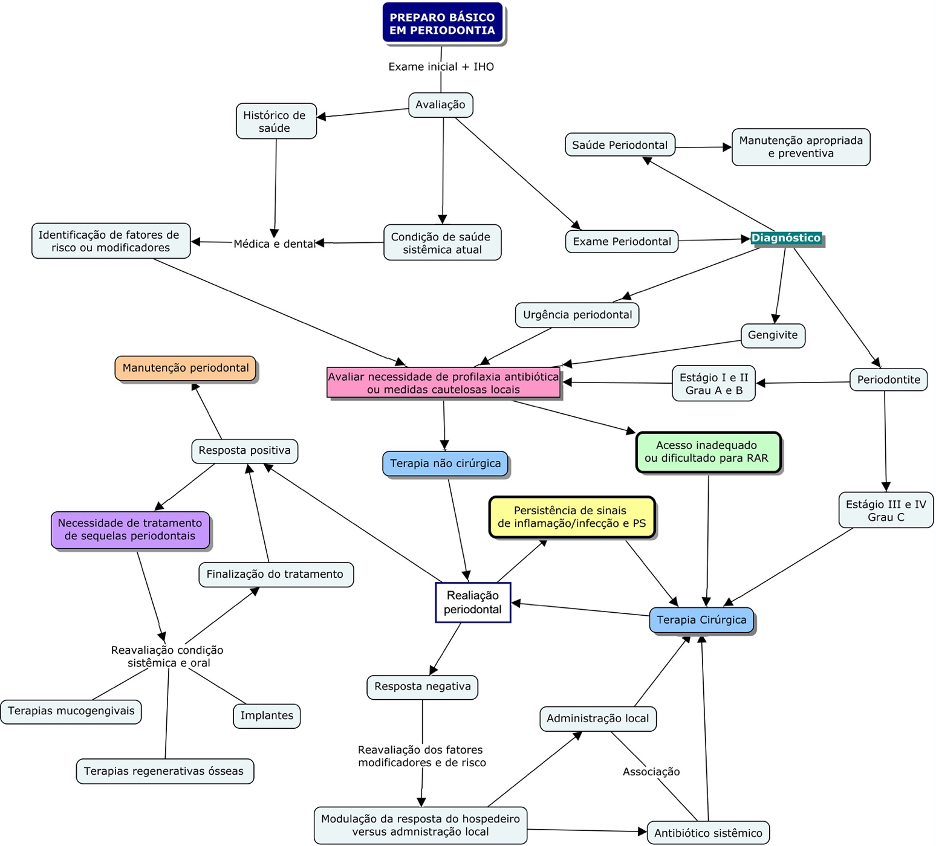

REFERÊNCIAS

ALBANDAR, J.M.; SUSIN, C.; HUGHES, F.J. Manifestations of systemic diseases and conditions that affect the periodontal attachment apparatus: Case definitions and diagnostic considerations. Journal of clinical periodontology, v. 45, p. S171-S189, 2018.

CARNEIRO, S.R.S.; IMBRONITO, A.V.; GARCIA, D.B.; TODESCAN, J.H. Bases fundamentais do plano de tratamento periodontal - exame e avaliação. Periodontia Revista (SOBRAPE), v. 9, p. 10-13, 2000.

CARRANZA, M. G. N; Takel, H. H., Klokkevold, P. R., & Carranza, F. A. Periodontia clínica. 12. In: :. Elsevier, 2016.

CORTELLINI, P.; BISSADA, N. Mucogingival conditions in the natural dentition. Journal of Periodontology, 2018.

MURAKAMI, Shinya et al. Dental plaque–induced gingival conditions. Journal of clinical periodontology, v. 45, p. S17-S27, 2018.

HEITZ‐MAYFIELD, L. J. A. et al. A systematic review of the effect of surgical debridement vs. non‐surgical debridement for the treatment of chronic periodontitis. Journal of clinical periodontology, v. 29, p. 92-102, 2002

HERRERA, David et al. Acute periodontal lesions (periodontal abscesses and necrotizing periodontal diseases) and endo‐periodontal lesions. Journal of clinical periodontology, v. 45, p. S78-S94, 2018.

HOLMSTRUP, Palle; PLEMONS, Jacqueline; MEYLE, Joerg. Non–plaque‐induced gingival diseases. Journal of clinical periodontology, v. 45, p. S28-S43, 2018.

KOSHY, G.; CORBET, E.; ISHIKAWA, I. A full‐mouth disinfection approach to nonsurgical periodontal therapy–prevention of reinfection from bacterial reservoirs. Periodontology 2000, v. 36, n. 1, p. 166-178, 2004.

LINDHE, J.; KARRING, T.; LANG, N. P. Tratado de Periodontia Clínica e Implantologia Oral. 6th. 2018.

PAPAPANOU, Panos N. et al. Periodontitis: Consensus report of workgroup 2 of the 2017 World Workshop on the Classification of Periodontal and Peri‐Implant Diseases and Conditions. Journal of periodontology, v. 89, p. S173-S182, 2018.

RADAFSHAR, G.; AMIRI, M.M. Impact of One-Stage Full Mouth Disinfection and Periodontal Surgery on Oral Health-Related Quality of Life. Journal of Dentistry, v. 20, n. 4, p. 276, 2019.

